Creatividad y aprendizaje

La interpretación creativista ha sido la más difundida en los tiempos recientes en lo que a la inteligencia se refiere y a sus procesos de aprender, explicar, comprender, y expresar. Ha estado con frecuencia en la mente de los filósofos y de los sociólogos de todos los tiempos. Pero la oleada de interés se despertó con una conferencia de Joy Paul Guilford (1897-1987) en 1951 titulada Creativity y con el “Ensayo” publicado poco después.

Joy Paul Guilford nació cerca de Marquette, Nebraska, EE.UU. y falleció en Los Angeles. Trabajó como psicólogo en la Universidad de Harvard y elaboro una teoría dinámica y factorialista, partiendo de la idea de que la inteligencia es la “capacidad d enfrentarse dinámicamente con la realidad y responder de forma original y práctica a los problemas que se presentan en la vida".

Llevó a cabo numerosos análisis factoriales sobre la personalidad y las aptitudes cognitivas y elaboró un modelo de la estructura de la inteligencia, desarrollando al máximo los análisis factoriales de Thurstone
. Sus trabajos suscitaron muchos cuestionarios sobre la originalidad, la novedad, la habilidad, la creatividad que se advierte en la personalidad en cuanto al ser y del a inteligencia en cuanto al obrar. Destacan sus obras “Psicología general” (1940), “Creatividad y educación” y “Aptitud para la creación”.

En sus estudios posteriores, como en "La estructura de la Inteligencia", de 1956, y en "La medida y el desarrollo de la creatividad", de 1962, o en "La estructura factorial de la inteligencia", de 1964, perfila la teoría de la inteligencia como resultado de diversas operaciones que conducen a diversos productos en diversos campos, contenidos o terrenos.

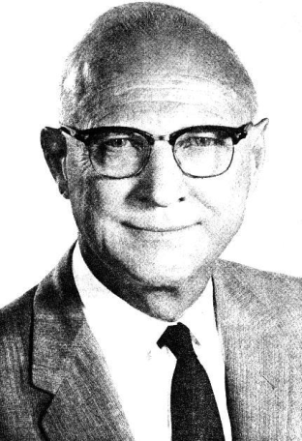
J.P.Guilford

El centro de referencia es, para Guilford, el pensamiento divergente o expansivo. El pone al sujeto en disposición de resolver cuestiones. Para ello precisa iniciativa, fantasía, originalidad, inventividad, productividad, expresividad... y cuantas fuerzas le proyecten a actuar, no en función de aprendizajes (memoria), sino originales (fantasía y dinamicidad).

. 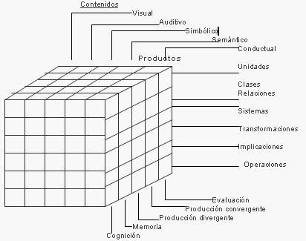

Discurrió un modelo morfológico, presentado en 1958, que intentaba superar la visión restringida de las aptitudes que mostraban los modelos factoriales. Suponía su idea una clasificación cruzada de fenómenos que se interceptan e interactúan. Se puede describir como una matriz matemática en tres dimensiones. Toma como punto de partida un análisis de cómo actúa el sistema cognitivo al resolver problemas.

Para ello establece tres categorías cuyas intercepciones dan lugar a cada aptitud:
- OPERACIONES: Tipo de proceso intelectual (valoración, producción convergente, producción divergente, retención de memoria, registro de memoria, cognición)
- CONTENIDOS: Tipo de información con el cual se trabaja (visual, auditivo, simbólico, semántico, comportamental)
- PRODUCTOS: Forma que adopta la información en el procesamiento que el organismo hace de ella (unidades, clases, relaciones, sistemas, transformaciones, implicaciones)

De esta forma una aptitud es una operación determinada, de seis posibles aspectos, sobre un contenido de información que da lugar a uno de los seis productos posibles. Con este sistema taxonómico Guilford encontró 150 aptitudes diferentes en 1977, que se ampliaron a 180 en 1988. En esta clasificación no aparecen relaciones jerárquicas entre los elementos, lo cual no quiere decir que no existan. Lo que aparecen son interconexiones entre un aspecto operacional, uno conceptual y uno operativo

Es como si en una matriz de laboratorio se mezclaran diversos elementos y se analizaran luego los compuestos resultantes de las diversas mezclas.

Por ejemplos si exploramos la fuente de las OPERACIONES, nos encontramos con cinco grandes formas de operar:

- Cognición: Lo que el individuo conoce o puede descubrir fácilmente a partir de lo que ya sabe.
- Memoria: almacenar información
- Producción divergente: cantidad y variedad de información producida a partir de una misma fuente.
- Producción convergente: consecución de resultados únicos o considerados como los mejores.
- Valoración: Alcanzar decisiones que estén de acuerdo con un criterio dado.

Si nos detenemos en los CONTENIDOS o campos en donde se producen las actividades creadoras, hallamos varios “espacios de creatividad”

- Contenido visuales, que afectan a todas la realidades externas que llegan a los ojos y que suponen dimensiones ópticas.
- Contenido auditivos que juegan con la audición y la producción auditiva como la música, la canción
- Contenidos simbólicos, que son todos los gestos y signos creativos como los iconos, los emblemas, las metáforas, las iconografías.
- Contendidos semánticos, en forma de palabras, de juicios y de argumentos coherentes y bien desarrollados, originales y sugestivos.
- Contenidos conductales o acciones de la vida que van desde el movimiento artístico, como la danza, a los competitivos, como el deporte.

Y en cada intersección de las anteriores podemos hallar NIVELES de complejidad creciente, que van
- desde las unidad que reflejan singularidad
- hasta las redes más complicada o implicadas
- pasando por los grupos o clases,
- por las relaciones o vínculos,
- los sistemas y los grupos o asociaciones de sistemas.

Es difícil imaginarlo con sólo la fantasía, pero, cuando Guilford perfila matrices de correlaciones y detecta nada menos que 150 0 180 elementos, rasgos, aspectos o factores que entran en juego, surge la interrogación y la duda. ¿Tan complicada es la máquina creativa que el hombre lleva dentro y que produce todo lo que brota de su inteligencia, o acaso que todo ello es lo que constituye su inteligencia creadora?

Si es la respuesta negativa, quedamos con la duda de si aprender a crear, el aprendizaje creativo va por este camino o no. Y si la conclusión es positiva intuimos que el proceso de aprender en clave de creatividad resulta una operación humana de mayor complejidad que lo que a simple vista nos ofrece la experiencia cotidiana.

La interpretación de Guilford, tal vez sobrevalorada en los últimos tiempos, es una respuesta válida a los desafíos que plantea la vida moderna. Por eso se aleja de interpretaciones especulativas y prefiere las pragmáticas, al mismo tiempo que promueve las operativas y personales

